Se solicita registrar muestras especiales o muestras de investigación, con sus respectivos ensayos.

* La funcionalidad deberá mostrar una nueva opción llamada “**Registro de muestras especiales**” dentro del módulo de **Control de Calidad**.

**Consideraciones**

* Las **muestras internas** deben ser creadas por los usuarios con el rol de Analistas de Materiales y Procesos, y estas muestras no deben ser vistas por los demás usuarios. En el caso de las **muestras externas**, deben ser creadas por los usuarios con rol de Analista de Control de Calidad. Asimismo, puede darse la posibilidad de que el usuario con rol de Analista de Materiales y Procesos también tenga el rol de Aseguramiento de Control de Calidad, entonces podrá crear tanto muestras internas como externas.
* A nivel de base de datos se creará una nueva tabla asociada con las muestras, que tenga los datos adicionales de las muestras especiales, así como el tipo de muestra indicado.
* Para el registro de Muestra Especial se estará reutilizando los componentes que existen de la funcionalidad **Administrar Muestra**, bajo el mismo formato y se estará adicionando los campos respectivos que se requieren en el registro de muestras y ensayos especiales.
* Se estará reutilizando la opción de agregar muestra masiva existente para el registro de muestra especial o de investigación.
* La estructura organizativa de una “muestra especial” será la misma que la que se maneja actualmente, considerando lo siguiente:

Empresa: CPSAA

Planta: Muestras Especiales

Proceso = (Ver: Métodos de Análisis)

Equipo = (Ver: Laboratorios)

Producto = Material (Ver: Productos (Material)) / Genérico.

* Esta estructura organizativa se mantiene para que se pueda emitir Reportes Específicos (control diario /consolidado).
* Los métodos de análisis son los siguientes:

Quantas

Análisis químico por vía Clásica

Uniquant

Programa Rayos x

TGA

AC-500

Pruebas Físicas

Pruebas de resistencias físicas

* La relación de **Productos (Material)** que con frecuencia se hace Muestra Especial y que tendrán que estar asociados con métodos de análisis, son los siguientes:

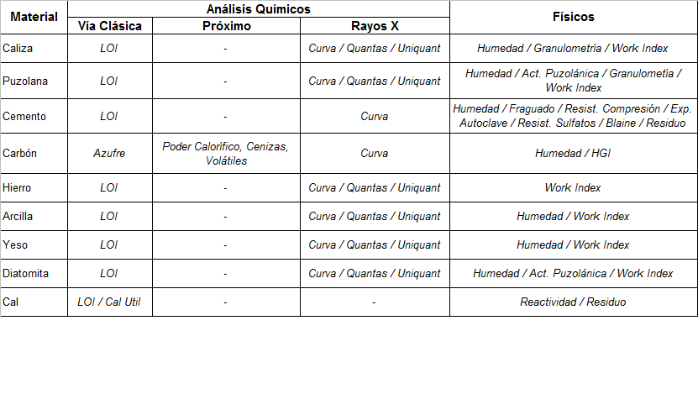

**Consideraciones**

* Para algunos casos el Producto será Genérico.
* En otros casos, se hará una muestra a un producto registrado por única vez, por lo que no será necesario crear en la base de datos este tipo de producto. De esta manera, el procedimiento que el usuario deberá seguir es el siguiente:
  + El usuario seleccionará la opción “Genérico” de la lista de **Producto**, y en un campo opcional llamado **Descripción de Producto**, escribirá el nombre de este, a fin de registrarlo.
* Los tipos de Ensayos que estarán relacionados a los Métodos de Análisis (Procesos) son:

|  |  |
| --- | --- |
| **Tipo de Ensayo** | **Método de Análisis** |
| **SiO2 (%)** | Químico/UNIQUANT/QuantAS/Curva RX |
| **SiO2 cuarcítica (%)** | Químico /Curva RX |
| **SiO2 amorfa (%)** | Químico /Curva RX |
| **Al2O3 (%)** | Químico/UNIQUANT/QuantAS/Curva RX |
| **Fe2O3 (%)** | Químico/UNIQUANT/QuantAS/Curva RX |
| **CaO (%)** | Químico/UNIQUANT/QuantAS/Curva RX |
| **MgO (%)** | Químico/UNIQUANT/QuantAS/Curva RX |
| **K2O (%)** | Químico/UNIQUANT/QuantAS/Curva RX |
| **Na2O (%)** | Químico/UNIQUANT/QuantAS/Curva RX |
| **SO3 (%)** | Químico/UNIQUANT/QuantAS/Curva RX |
| **R2O3 (%)** | Quimico |
| **Cl (%)** | Químico/UNIQUANT/QuantAS/Curva RX |
| TiO2 (%) | UNIQUANT/QuantAS/Curva RX |
| P2O5 (%) | UNIQUANT/QuantAS |
| Rb2O (%) | UNIQUANT/QuantAS |
| SrO (%) | UNIQUANT/QuantAS |
| BaO (%) | UNIQUANT/QuantAS |
| Cr2O3 (%) | UNIQUANT/QuantAS |
| **F (%)** | Químico/UNIQUANT/QuantAS/Curva RX |
| V2O5 (%) | UNIQUANT/QuantAS |
| Br (%) | UNIQUANT/QuantAS |
| ZrO2 (%) | UNIQUANT/QuantAS |
| Rb2O (%) | UNIQUANT/QuantAS |
| MnO (%) | UNIQUANT/QuantAS |
| ZnO (%) | UNIQUANT/QuantAS |
| NiO (%) | UNIQUANT/QuantAS |
| Y2O3 (%) | UNIQUANT/QuantAS |
| WO3 (%) | UNIQUANT/QuantAS |
| Nb2O5 (%) | UNIQUANT/QuantAS |
| PbO (%) | UNIQUANT/QuantAS |
| MoO3 (%) | UNIQUANT/QuantAS |
| CuO (%) | UNIQUANT/QuantAS |
| Co3O4 (%) | UNIQUANT/QuantAS |
| As2O3 (%) | UNIQUANT/QuantAS |
| HgO (%) | UNIQUANT/QuantAS |
| **FCaO (%)** | Químico/Curva RX |
| **CaCO3 (%)** | Químico/Curva RX |
| Índice de Actividad Puzolánica – RX | Curva RX |
| **Pérdida al fuego (%)** | Químico/ Curva RX |
| **Humedad (mufla) (%)** | Químico |
| Humedad as received (%) | Análisis Próximo |
| Volátiles as received (%) | Análisis Próximo |
| Cenizas as received (%) | Análisis Próximo |
| Carbón fijo as received (%) | Análisis Próximo |
| **Azufre (%)** | Químico/Curva RX |
| Poder calorífico as received (kcal/kg) | Análisis Próximo |
| **Índice de Hard Grove** | Físico |
| **Índice de Bond (kWh/TC)** | Físico |
| **Blaine (g/cm2)** | Físico |
| **Densidad (g/cm3)** | Físico |
| **Densidad Aparente (TM/m3)** | Físico |
| **Retenido en malla N° 325 (%)** | Físico |
| **Demanda de agua (mL)** | Físico |
| **Fraguado Inicial (min)** | Físico |
| **Fraguado Final (min)** | Físico |
| **Expansión en Autoclave (%)** | Físico |
| **Expansión al Agua (%)** | Físico |
| **Expansión a los sulfatos a 14 días (%)** | Físico |
| **Expansión a los sulfatos a 28 días (%)** | Físico |
| **Expansión a los sulfatos a 45 días (%)** | Físico |
| **Expansión a los sulfatos a 90 días (%)** | Físico |
| **Expansión a los sulfatos a 180 días (%)** | Físico |
| **Resistencia a la compresión a 1 día (PSI)** | Físico |
| **Resistencia a la compresión a 3 días (PSI)** | Físico |
| **Resistencia a la compresión a 7 días (PSI)** | Físico |
| **Resistencia a la compresión a 28 días (PSI)** | Físico |
| **Demanda de agua para patrón (mL)** | Físico |
| **Densidad del Patrón (g/cm3)** | Físico |
| **Índice de Actividad Puzolánica a 1 día** | Físico |
| **Índice de Actividad Puzolánica a 3 días** | Físico |
| **Índice de Actividad Puzolánica a 7 días** | Físico |
| **Índice de Actividad Puzolánica a 28 días** | Físico |

|  |  |  |  |  |  |  |  |  |  |  |  |  |  |  |  |  |  |  |  |  |  |  |  |  |  |  |  |  |  |  |  |  |  |  |  |  |  |  |  |  |  |  |  |  |  |  |  |  |  |  |  |  |  |  |  |  |  |  |  |  |  |  |  |  |  |  |  |  |  |  |  |  |  |  |  |  |  |  |  |  |  |  |  |  |  |  |  |  |  |  |  |  |  |  |  |  |  |  |  |  |  |  |  |  |  |  |  |  |  |  |  |  |  |  |  |  |  |  |  |  |  |  |  |  |  |  |  |  |  |  |  |  |  |  |  |  |  |  |  |  |  |  |  |  |  |  |
| --- | --- | --- | --- | --- | --- | --- | --- | --- | --- | --- | --- | --- | --- | --- | --- | --- | --- | --- | --- | --- | --- | --- | --- | --- | --- | --- | --- | --- | --- | --- | --- | --- | --- | --- | --- | --- | --- | --- | --- | --- | --- | --- | --- | --- | --- | --- | --- | --- | --- | --- | --- | --- | --- | --- | --- | --- | --- | --- | --- | --- | --- | --- | --- | --- | --- | --- | --- | --- | --- | --- | --- | --- | --- | --- | --- | --- | --- | --- | --- | --- | --- | --- | --- | --- | --- | --- | --- | --- | --- | --- | --- | --- | --- | --- | --- | --- | --- | --- | --- | --- | --- | --- | --- | --- | --- | --- | --- | --- | --- | --- | --- | --- | --- | --- | --- | --- | --- | --- | --- | --- | --- | --- | --- | --- | --- | --- | --- | --- | --- | --- | --- | --- | --- | --- | --- | --- | --- | --- | --- | --- | --- | --- | --- | --- | --- | --- |
| • Se solicita registrar muestras especiales o muestras de investigación, con sus respectivos ensayos.   * La funcionalidad deberá mostrar una nueva opción llamada “**Registro de muestras especiales**” dentro del módulo de **Control de Calidad**.   **Consideraciones**   * Las **muestras internas** deben ser creadas por los usuarios con el rol de Analistas de Materiales y Procesos, y estas muestras no deben ser vistas por los demás usuarios. En el caso de las **muestras externas**, deben ser creadas por los usuarios con rol de Analista de Control de Calidad. Asimismo, puede darse la posibilidad de que el usuario con rol de Analista de Materiales y Procesos también tenga el rol de Aseguramiento de Control de Calidad, entonces podrá crear tanto muestras internas como externas. * A nivel de base de datos se creará una nueva tabla asociada con las muestras, que tenga los datos adicionales de las muestras especiales, así como el tipo de muestra indicado. * Para el registro de Muestra Especial se estará reutilizando los componentes que existen de la funcionalidad **Administrar Muestra**, bajo el mismo formato y se estará adicionando los campos respectivos que se requieren en el registro de muestras y ensayos especiales. * Se estará reutilizando la opción de agregar muestra masiva existente para el registro de muestra especial o de investigación. * La estructura organizativa de una “muestra especial” será la misma que la que se maneja actualmente, considerando lo siguiente:   Empresa: CPSAA  Planta: Muestras Especiales  Proceso = (Ver: Métodos de Análisis)  Equipo = (Ver: Laboratorios)  Producto = Material (Ver: Productos (Material)) / Genérico.   * Esta estructura organizativa se mantiene para que se pueda emitir Reportes Específicos (control diario /consolidado). * Los métodos de análisis son los siguientes:   Quantas  Análisis químico por vía Clásica  Uniquant  Programa Rayos x  TGA  AC-500  Pruebas Físicas  Pruebas de resistencias físicas   * La relación de **Productos (Material)** que con frecuencia se hace Muestra Especial y que tendrán que estar asociados con métodos de análisis, son los siguientes:     **Consideraciones**   * Para algunos casos el Producto será Genérico. * En otros casos, se hará una muestra a un producto registrado por única vez, por lo que no será necesario crear en la base de datos este tipo de producto. De esta manera, el procedimiento que el usuario deberá seguir es el siguiente:   + El usuario seleccionará la opción “Genérico” de la lista de **Producto**, y en un campo opcional llamado **Descripción de Producto**, escribirá el nombre de este, a fin de registrarlo. * Los tipos de Ensayos que estarán relacionados a los Métodos de Análisis (Procesos) son:  |  |  | | --- | --- | | **Tipo de Ensayo** | **Método de Análisis** | | SiO2 (%) | Químico/UNIQUANT/QuantAS/Curva RX | | SiO2 cuarcítica (%) | Químico /Curva RX | | SiO2 amorfa (%) | Químico /Curva RX | | Al2O3 (%) | Químico/UNIQUANT/QuantAS/Curva RX | | Fe2O3 (%) | Químico/UNIQUANT/QuantAS/Curva RX | | CaO (%) | Químico/UNIQUANT/QuantAS/Curva RX | | MgO (%) | Químico/UNIQUANT/QuantAS/Curva RX | | K2O (%) | Químico/UNIQUANT/QuantAS/Curva RX | | Na2O (%) | Químico/UNIQUANT/QuantAS/Curva RX | | SO3 (%) | Químico/UNIQUANT/QuantAS/Curva RX | | R2O3 (%) | Quimico | | Cl (%) | Químico/UNIQUANT/QuantAS/Curva RX | | TiO2 (%) | UNIQUANT/QuantAS/Curva RX | | P2O5 (%) | UNIQUANT/QuantAS | | Rb2O (%) | UNIQUANT/QuantAS | | SrO (%) | UNIQUANT/QuantAS | | BaO (%) | UNIQUANT/QuantAS | | Cr2O3 (%) | UNIQUANT/QuantAS | | F (%) | Químico/UNIQUANT/QuantAS/Curva RX | | V2O5 (%) | UNIQUANT/QuantAS | | Br (%) | UNIQUANT/QuantAS | | ZrO2 (%) | UNIQUANT/QuantAS | | Rb2O (%) | UNIQUANT/QuantAS | | MnO (%) | UNIQUANT/QuantAS | | ZnO (%) | UNIQUANT/QuantAS | | NiO (%) | UNIQUANT/QuantAS | | Y2O3 (%) | UNIQUANT/QuantAS | | WO3 (%) | UNIQUANT/QuantAS | | Nb2O5 (%) | UNIQUANT/QuantAS | | PbO (%) | UNIQUANT/QuantAS | | MoO3 (%) | UNIQUANT/QuantAS | | CuO (%) | UNIQUANT/QuantAS | | Co3O4 (%) | UNIQUANT/QuantAS | | As2O3 (%) | UNIQUANT/QuantAS | | HgO (%) | UNIQUANT/QuantAS | | FCaO (%) | Químico/Curva RX | | CaCO3 (%) | Químico/Curva RX | | Índice de Actividad Puzolánica – RX | Curva RX | | Pérdida al fuego (%) | Químico/ Curva RX | | Humedad (mufla) (%) | Químico | | Humedad as received (%) | Análisis Próximo | | Volátiles as received (%) | Análisis Próximo | | Cenizas as received (%) | Análisis Próximo | | Carbón fijo as received (%) | Análisis Próximo | | Azufre (%) | Químico/Curva RX | | Poder calorífico as received (kcal/kg) | Análisis Próximo | | Índice de Hard Grove | Físico | | Índice de Bond (kWh/TC) | Físico | | Blaine (g/cm2) | Físico | | Densidad (g/cm3) | Físico | | Densidad Aparente (TM/m3) | Físico | | Retenido en malla N° 325 (%) | Físico | | Demanda de agua (mL) | Físico | | Fraguado Inicial (min) | Físico | | Fraguado Final (min) | Físico | | Expansión en Autoclave (%) | Físico | | Expansión al Agua (%) | Físico | | Expansión a los sulfatos a 14 días (%) | Físico | | Expansión a los sulfatos a 28 días (%) | Físico | | Expansión a los sulfatos a 45 días (%) | Físico | | Expansión a los sulfatos a 90 días (%) | Físico | | Expansión a los sulfatos a 180 días (%) | Físico | | Resistencia a la compresión a 1 día (PSI) | Físico | | Resistencia a la compresión a 3 días (PSI) | Físico | | Resistencia a la compresión a 7 días (PSI) | Físico | | Resistencia a la compresión a 28 días (PSI) | Físico | | Demanda de agua para patrón(mL) | Físico | | Densidad del Patrón (g/cm3) | Físico | | Índice de Actividad Puzolánica a 1 día | Físico | | Índice de Actividad Puzolánica a 3 días | Físico | | Índice de Actividad Puzolánica a 7 días | Físico | | Índice de Actividad Puzolánica a 28 días | Físico |  * Los nuevos tipos de ensayos que requiera toda muestra especial, se registrara de la misma forma que se hace con las muestras normales. |
| * El Laboratorio se estará registrando como puesto de trabajo, de tal manera que no será necesario tener un campo nuevo en la tabla para esta información * La relación de laboratorios (Puestos de Trabajo) es la siguiente: |

Al seleccionar “Registro de muestras especiales” del módulo de Control de Calidad se mostrara la siguiente ventana:

**Consultar Muestra de Investigación**

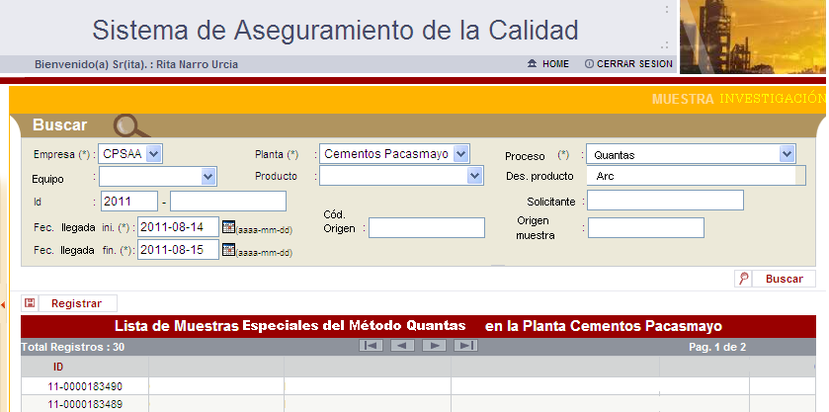

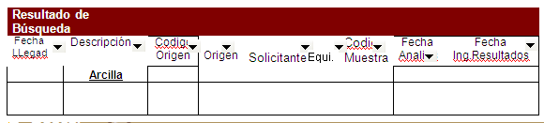

**Para la búsqueda se considera lo siguiente:**

**Parámetros de entrada en Buscar:**

1. **Obligatorios:**

Empresa, Planta, Proceso, Fecha llegada al lab inicio, Fecha llegada al lab fin.

1. **Opcionales:**

Descripción de Producto (Considerar que los caracteres que se indiquen en este campo permitirán mostrar todas las muestras que contengan dichos caracteres), Solicitante, Producto, Código Muestra, Equipo, Código Origen, Origen muestra.

**Esta búsqueda deberá mostrar los siguientes campos como resultado:**

Fecha de llegada, Descripción de Producto (No es obligatorio que se muestre, solo si el usuario escribió un valor en el campo al momento de hacer la búsqueda), Código origen, Origen, Solicitante, Equipo, Código muestra, Fecha análisis (Fecha de Muestra), Fecha ingreso de resultados (Ensayos).

Cuando el usuario pulse en el campo Descripción de Producto, **el sistema deberá mostrar el detalle de la muestra incluyendo los campos adicionales que requiere el registro de muestra especial (pestaña Detalle) y los resultados de análisis registrados, es decir, aquellos ensayos relacionados a la muestra seleccionada (pestaña Ensayos)**. Estas pantallas que se mostraran son las mismas que actualmente se tienen en la funcionalidad Administrar Muestras, y será como el siguiente:

Datos precargados de la muestra

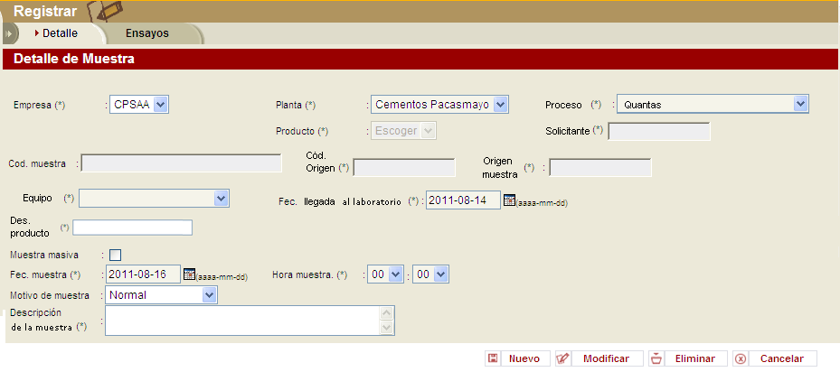

En la pestaña Ensayos, aparecerán los ensayos relacionados a la muestra seleccionada, siguiendo el mismo estándar de la funcionalidad Administrar Muestras. La pantalla mostrada a continuación tiene datos referenciales:

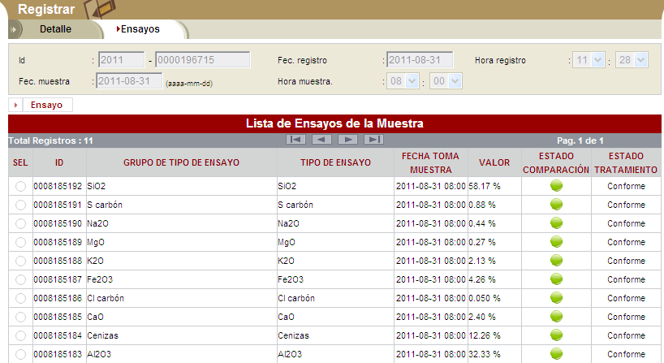

**Registro de Muestra Especial o de Investigación**

Para el caso del registro de la muestra especial o de investigación, el usuario deberá pulsar el botón “Registrar” de la ventana Buscar Muestra de Investigación:

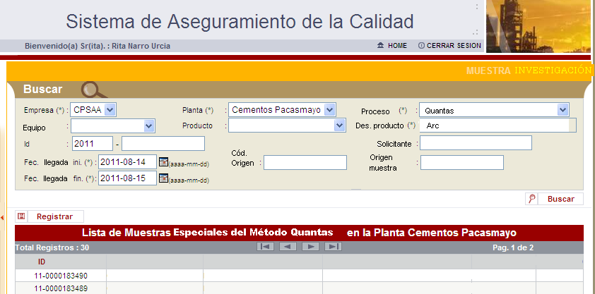

El sistema mostrará la siguiente pantalla de registro:

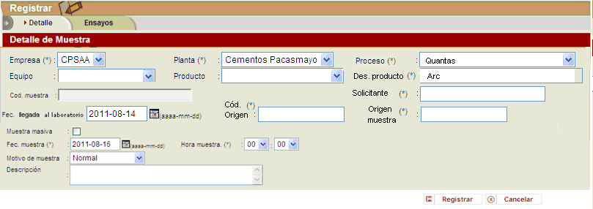

**Parámetros de entrada en Registrar:**

1. **Campos Obligatorios:**

Empresa, Planta, Proceso, Descripción de Producto, Solicitante, Código Origen, Origen Muestra, Fecha llegada al laboratorio, fecha Muestra, hora muestra.

1. **Campos Opcionales:**

Equipo, Producto, Motivo de muestra y Descripción (Muestra).

Esta funcionalidad usara los mismos componentes del registro estándar establecido en Administrar Muestras pero adicionando los campos respectivos a la muestra de investigación, como por ejemplo: Solicitante, código de origen, origen, código de muestra, fecha de llegada y la descripción del producto.

El usuario grabará los datos ingresados y luego pulsará en la pestaña Ensayos, en la que podrá registrar ensayos a la muestra creada, de la siguiente manera (esta opción actualmente tiene el sistema):

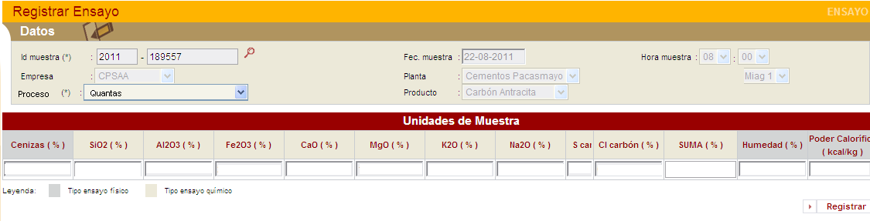

Las muestras y los ensayos especiales se registrarán en las mismas que tablas que actualmente se registra una muestra; solo se estará empleando una tabla nueva que incluirá los campos adicionales.

El usuario al pulsar sobre el botón Registrar, grabará los ensayos completados. (Opción que actualmente tiene el sistema).

**Cabe indicar que de acuerdo a lo solicitado por el usuario, sólo se mostrarán los ensayos asociados al método de análisis (proceso) relacionado con la muestra seleccionada. Esto se hará por configuración, porque esta funcionalidad tiene el sistema actualmente.**

**Registro de Muestra Masiva de Investigación** (Opción que actualmente tiene el sistema).

Para el caso del registro de muestra de investigación en forma **masiva**, se seguirá el estándar de la funcionalidad Administrar Muestras, en la que el usuario debe seleccionar el checkbox de “Muestra Masiva”, para que el sistema muestre los campos: frecuencia (para creación de las muestras) y las fechas y horas de inicio y fin, que permitirán definir el lapso de tiempo en el que deben crearse las muestras. (Opción que actualmente tiene el sistema).

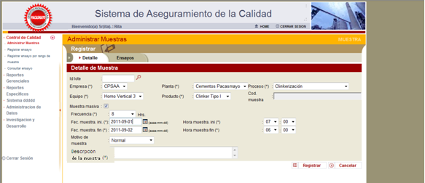

En esta pantalla el usuario debe colocar la frecuencia, por ejemplo, si escribe 8 y el rango de fechas es de un día, se debe mostrar tres muestras con sus respectivos ensayos.

Luego de escribir los datos necesarios y los campos adicionales que se requieren en la muestra especial, el usuario pulsará sobre el botón Registrar y el sistema mostrará la siguiente pantalla (Opción que actualmente tiene el sistema):

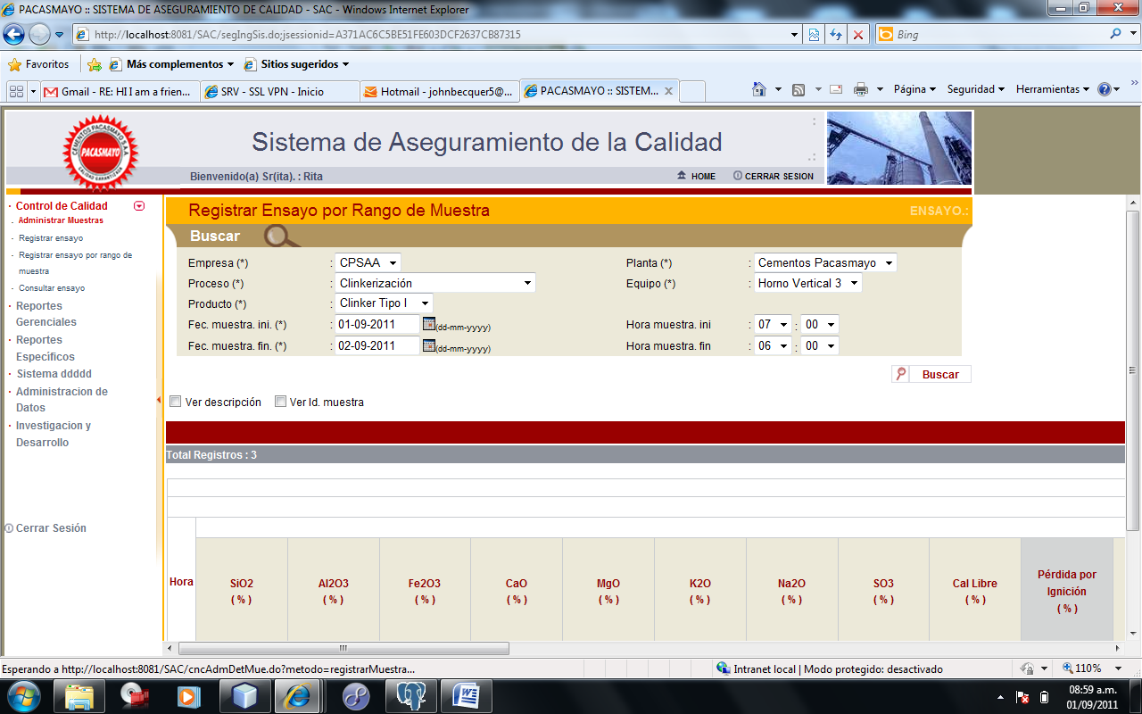

De acuerdo al número de muestras creadas aparece la pantalla a continuación (Opción que actualmente tiene el sistema):

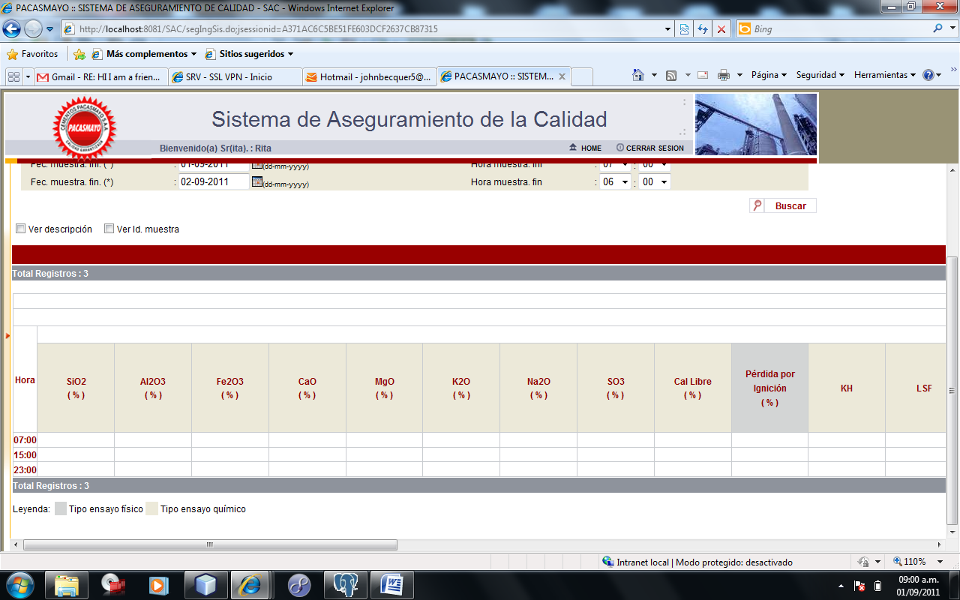

Para poder activar las cajas de texto para colocar los valores de los ensayos, se debe de dar doble clic sobre el valor de cada hora. En la siguiente pantalla se visualizan los valores ingresados de cada ensayo (Opción que actualmente tiene el sistema):

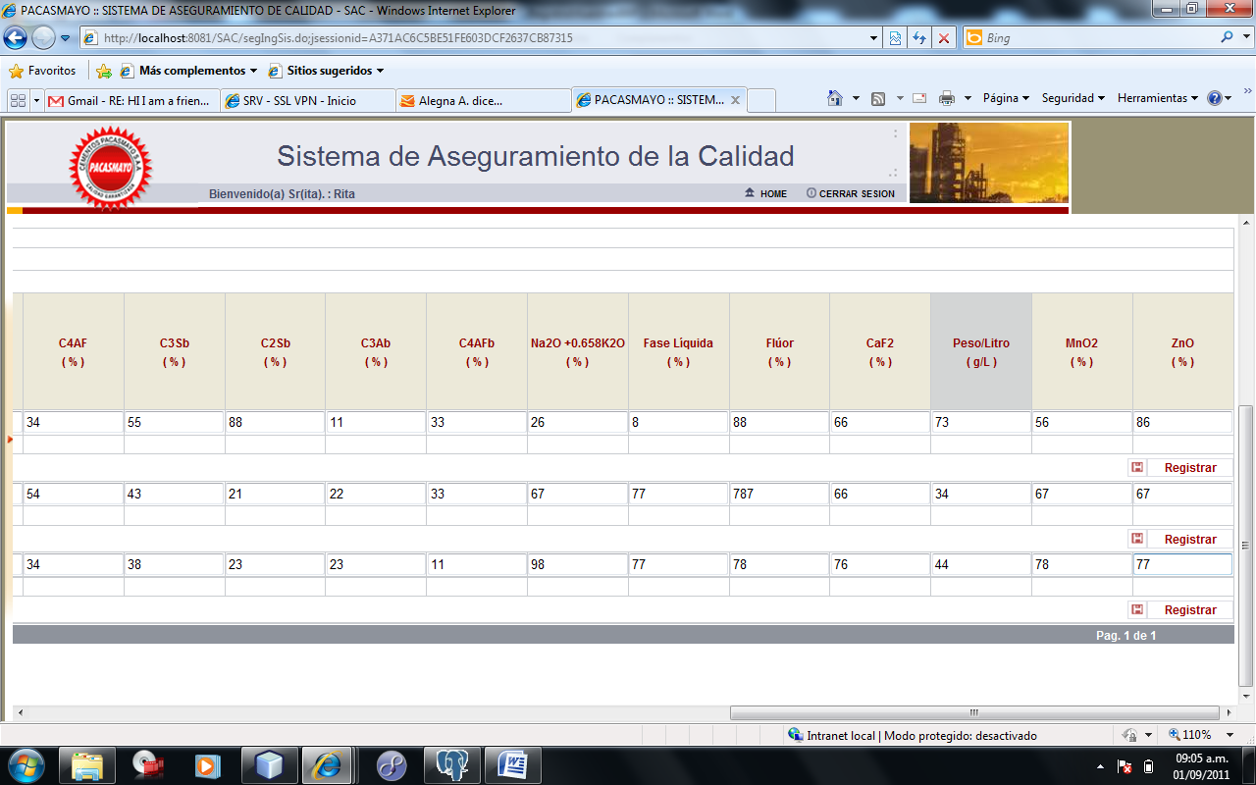

En esta pantalla por cada fila (muestra) se encuentra un botón “Registrar”. Cuando se pulsa este botón, el sistema solicita una confirmación si se esta seguro del registro de los ensayos ingresados por la muestra, tal como se muestra a continuación mediante una ventana emergente (popup) (Opción que actualmente tiene el sistema).

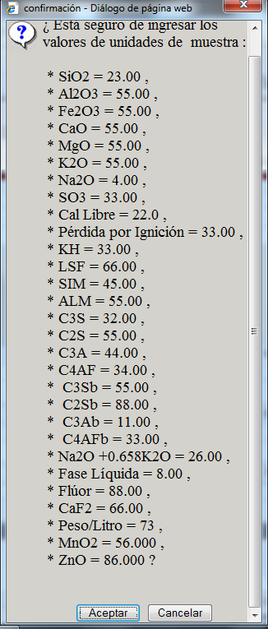

Si se selecciona el botón Aceptar, el sistema realiza el registro en la base de datos y envía correos a las personas involucradas que deben ser notificadas de dicho ingreso. Caso contrario si hubiera fallas en el registro de los ensayos por la muestra, el sistema debe de informar un mensaje de color rojo que describa el problema (Opción que actualmente tiene el sistema).

Desde la opción “Registrar Ensayo por Rango de Muestra”, el sistema será preparado de tal manera que se puedan registrar los ensayos de las muestras de investigación que existen.

Para tal caso se deberá incluir un check en esta ventana que indique la activación de “Muestras especiales o investigación). La búsqueda para identificar los registros de muestra de investigación será tendrá que hacer por el tipo de muestra (interna / externa)

Si el check se activa, se abrirán campos adicionales para poder identificar los ensayos de la muestra de investigación. Identificados los registros el sistema tendrá el mismo comportamiento que actualmente tiene.

**Modificar Muestra de Investigación (Opción que actualmente tiene el sistema)**

Para el caso del modificar, se realizará la búsqueda en la pantalla principal y se seleccionará una muestra (considerar que hay datos ficticios en la pantalla a continuación):





Al seleccionar la muestra por ID, como se realiza actualmente en la funcionalidad Administrar Muestras, llevará a una pantalla con los datos precargados de la muestra, y la posibilidad de modificar la descripción de la muestra y el motivo, como sigue a continuación (Opción que actualmente tiene el sistema):

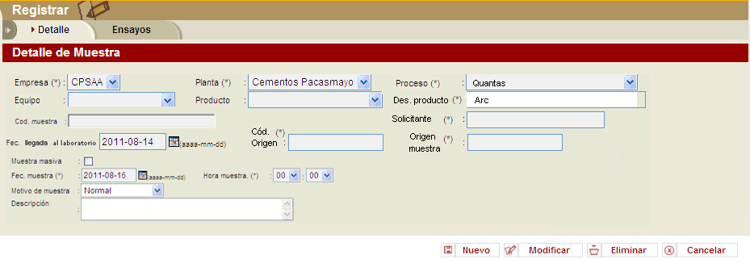

El usuario al pulsar en el botón Modificar, grabará los cambios realizados a la muestra, en este caso sólo se podrá modificar la descripción y motivo. Todos los demás campos están deshabilitados.

**Reemplazar ensayo (Muestra de Investigación)**

Para el caso del Reemplazar ensayo, el usuario buscará la muestra de la manera indicada líneas arriba, luego la seleccionará de la lista de resultados y cuando el sistema muestre los datos, el usuario pulsará en la pestaña Ensayos.

Los ensayos se listarán y el usuario al hacer clic (izquierdo) sobre el valor, el sistema le mostrará un menú con la opción Reemplazar ensayo.

El usuario pulsará sobre está opción, y el sistema volverá editable la celda donde aparece dicho valor.

Una vez que el usuario escriba el valor, pulsará en el botón Registrar, para guardar el valor reemplazado del ensayo.

**Se tendrán las siguientes consideraciones generales de la funcionalidad Reemplazar Ensayo:**

-Se solicita que cuando se reemplace el ensayo, se cree un nuevo registro de ensayo con el valor(es) ingresado(s), pero que en una columna de la tabla de ensayo, se guarde el ID del ensayo reemplazado, y que el ensayo reemplazado cambie de estado a “reemplazado” en la Base de Datos. De esta manera cuando se quiera buscar ensayos “reemplazantes” (ensayos nuevos que hayan reemplazado a otros) se debe buscar ensayos en estado “registrado” que tengan información del ensayo al que reemplazaron; esto es lo que se hace implícitamente el Sistema en la Consulta de ensayos al marcar el criterio de búsqueda (check) “Reemplazante”.

-Se requiere la posibilidad de restringir el reemplazo de ensayo, a través de la asignación de una clave de acceso. La configuración de la clave de acceso deberá hacerse desde la tabla de parámetros del sistema de la base de datos. En caso esta configuración no exista, entonces no se solicitara la clave. La solicitud de clave de acceso seguirá el siguiente formato:

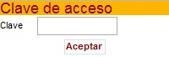

-Se requiere que se valide la fecha de reemplazo del ensayo con la fecha del registro de la muestra, a fin de restringir el reemplazo en caso exceda el límite de tiempo transcurrido registrado en la tabla de parámetros del sistema. Las unidades del parámetro de sistema usado para controlar el límite de tiempo transcurrido para realizar el reemplazo de ensayo, será dado en “días”. Si antes de mostrar esta pantalla emergente de Reemplazo de Ensayo se determina si es que se ha superado el tiempo límite para realizar el reemplazo o eliminación del ensayo entonces la(s) cajita(s) para ingresar el nuevo valor del ensayo debe(n) verse deshabilitada(s) o no deben verse y se muestra un mensaje indicando el motivo por el cual ya no se puede reemplazar o eliminar el ensayo.

**Reporte Especifico – Control Muestra de Investigación**

Este reporte será una nueva opción y se colgara dentro del módulo de Reportes Específicos.

Se reutilizara los mismos componentes que el Reporte Especifico – Control diario, considerando algunas las diferencias.

**Parámetros de entrada:**

* Empresa (*)
* Planta(*)
* Proceso
* Equipo
* Producto
* Descripción del producto
* Fecha llegada al lab Inicio (*)
* Fecha llegada al lab fin

**Como salida se deberá obtener:**

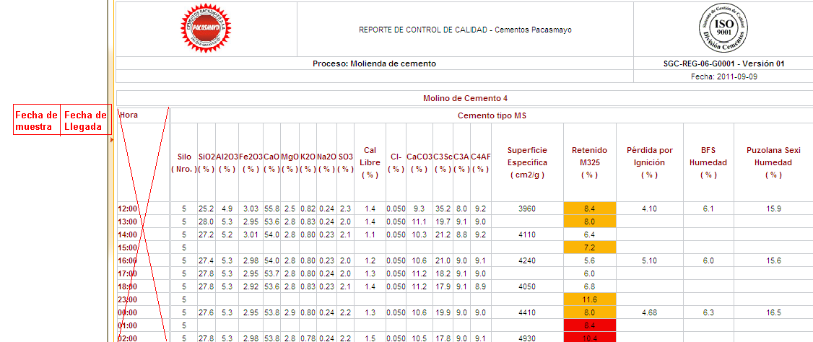

Considerar que si se activa el check “ver descripción” se mostraran la descripción de la muestra y los campos adicionales como: Solicitante, Código Origen, Origen muestra.